全国2010年1月高等教育自学考试
建筑结构试验试题
课程代码:02448
一、单项选择题(本大题共10小题，每小题2分，共20分)
在每小题列出的四个备选项中只有一个是符合题目要求的，请将其代码填写在题后的括号内。错选、多选或未选均无分。
1.为了帮助试验者在静力状态下进行拟动力试验，量测结构在输入地面运动加速度作用时的动力反应，在结构试验中常采用与计算机联机的电液伺服( )
A.激振器 B.作动器
C.振动台 D.加载系统
2.利用油压能使液压加载器产生较大的荷载，并具有试验操作安全方便的优点，是结构试验中应用比较普遍和理想的一种加载方法称为( )
A.重力加载 B.液压加载
C.机械加载 D.气压加载
3.使用油压表测定荷载值选用油压表的精度不应低于( )
A.1.0级 B.1.5级
C.2.0级 D.2.5级
4.结构疲劳试验机的脉动频率可根据试验的不同要求，任意调节选用的范围是( )
A.100—200次／分 B.100—300次／分
C.100—400次／分 D.100—500次／分
5.电子计算机技术的发展在传统的理论与试验之间提供了一条通过________建立联系的新途径。( )
A.计算 B.设计
C.量测 D.数据
6.建筑结构试验是以________方式测试有关数据，反映结构或构件的工作性能、承载能力以及相应的可靠度，为结构的安全使用和设计理论的建立提供重要的依据。( )
A.模拟 B.仿真
C.实验 D.计算
7.在实际工作中，进行动力试验之前，为了了解结构在静力荷载下的工作特性，往往先进行
( )
A.静力试验 B.模拟试验
C.计算 D.分析
8.地震模拟振动台试验是一种________抗震动力试验。( )
A.低周反复 B.伪动力特性
C.非周期性 D.周期性
9.利用在磁场中通电的导体受到与磁场方向相垂直的作用力的原理实施的加载方法称
( )
A.电磁加载 B.机械加载
C.气压加载 D.重力加载
10.在电测仪器中，能够将信号放大，并能使电路与传感器、记录器和显示器相匹配的仪器称为( )
A.显示器 B.示波器
C.传感器 D.放大器
二、填空题(本大题共10小题，每小题1分，共10分)
请在每小题的空格中填上正确答案。错填、不填均无分。
11.有些仪器和方法可以直接测量应变，另一些仪器和方法只能测量________需要通过换算得到应变。
12.振动参数有位移、速度和加速度，测量这些振动参数的________有许多种类。
13.结构地震模拟振动台整体结构模型试验时，为量测试件在地震作用下的加速度反应，一般在结构各楼层的楼面和屋面处布置________，并可由此求得该处的地震作用。
14.设计混凝土结构构件时，是按不同的________组合设计值来验算结构的承载力、变形、抗裂性以及裂缝宽度等性能的。
15.整体结构试验一般多在现场进行，由于________较差，所以难度较大。
16.国防建设中需研究建筑物的抗爆问题，研究如何抵抗核爆炸所产生的瞬时________对结构的影响。
17.测量与了解结构的________，可以避免和防止荷载所产生的干扰频率与结构产生共振或拍振现象。
18.结构试验的荷载设计主要取决于试验的目的要求、试验对象的结构型式、试件承受荷载的类型和性质以及实验室或现场所具有的________等因素。
19.拔出法的基本原理是依据混凝土的抗拔力与________之间的相关关系提出的。
20.梁的________是试验数据中最能反映其总体工作性能的一项指标。
三、名词解释题(本大题共5小题，每小题2分，共10分)
21.拟动力试验
22.边界条件相似
23.等效荷载
24．仪器分辨率
25．单调加载
四、简答题（本大题共10小题，每小题4分，共40分）
26．测量应变的仪器和方法有哪些？
27．机械式传感器由哪几部分组成？
28．裂缝测量的内容是什么？
29．结构试验按试验时间长短分为哪两类？
30．混凝土结构试验荷载值应按哪些情况计算？
31．对混凝土结构构件抗裂试验所加预载的要求有哪些？
32．试验结果的表示方式有哪些？
33．结构动力试验的内容主要有哪些？
34．低周反复加载试验在控制位移的情况下，有几种加载形式？
35．请简要说明非破损检测技术的含义。
五、设计与计算题（本大题共3小题，共20分）
36．（6分）已知模型试验梁，某截面弯矩M_{m}=10kN·m，应力σ_{m}=32MPa，根据模型设计相似条件$S_{P}=\frac{1}{3};S_{l}=\frac{1}{4}$，求原型构件相应截面处的弯矩和应力。
37.(6分)某梁跨中截面处测点布置如题37图所示，已知ε₁=-90με，ε₂=-80με，ε₃=10με，ε₄=100με，ε₅=110με，E=30GPa，截面宽b=100mm，截面高h=200mm，求该截面上的轴力N和弯矩M_{y}。
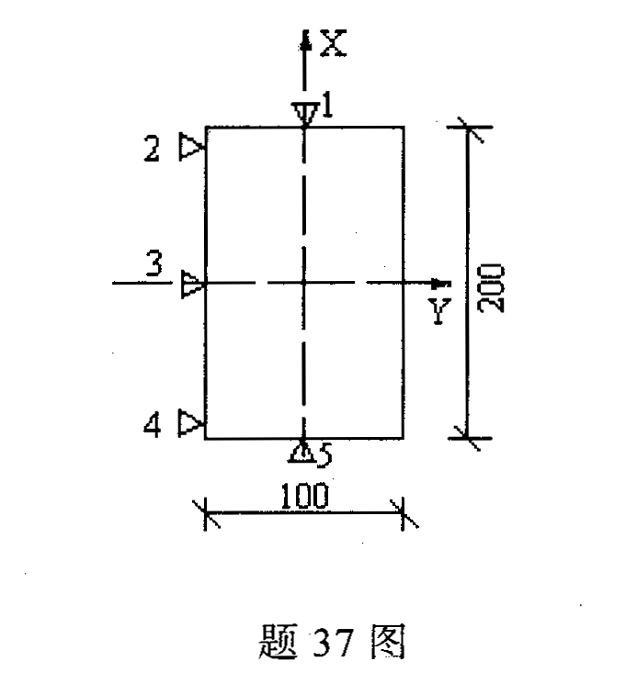
38.(8分)某简支梁结构试验时，需考虑三个集中荷载(各为20kN)，加载点如题38图所示。已知单一加载器施加的荷载为60kN，试设计加载方案。若对该梁进行剪切应力的测量，请在梁的合适截面处画出应变测点并确定采用何种应变片。
